实践详情
这是擂台两天内搭建业务看板及网站Demo（编号Case251107Y01）的实践详情。

1. 方案概览
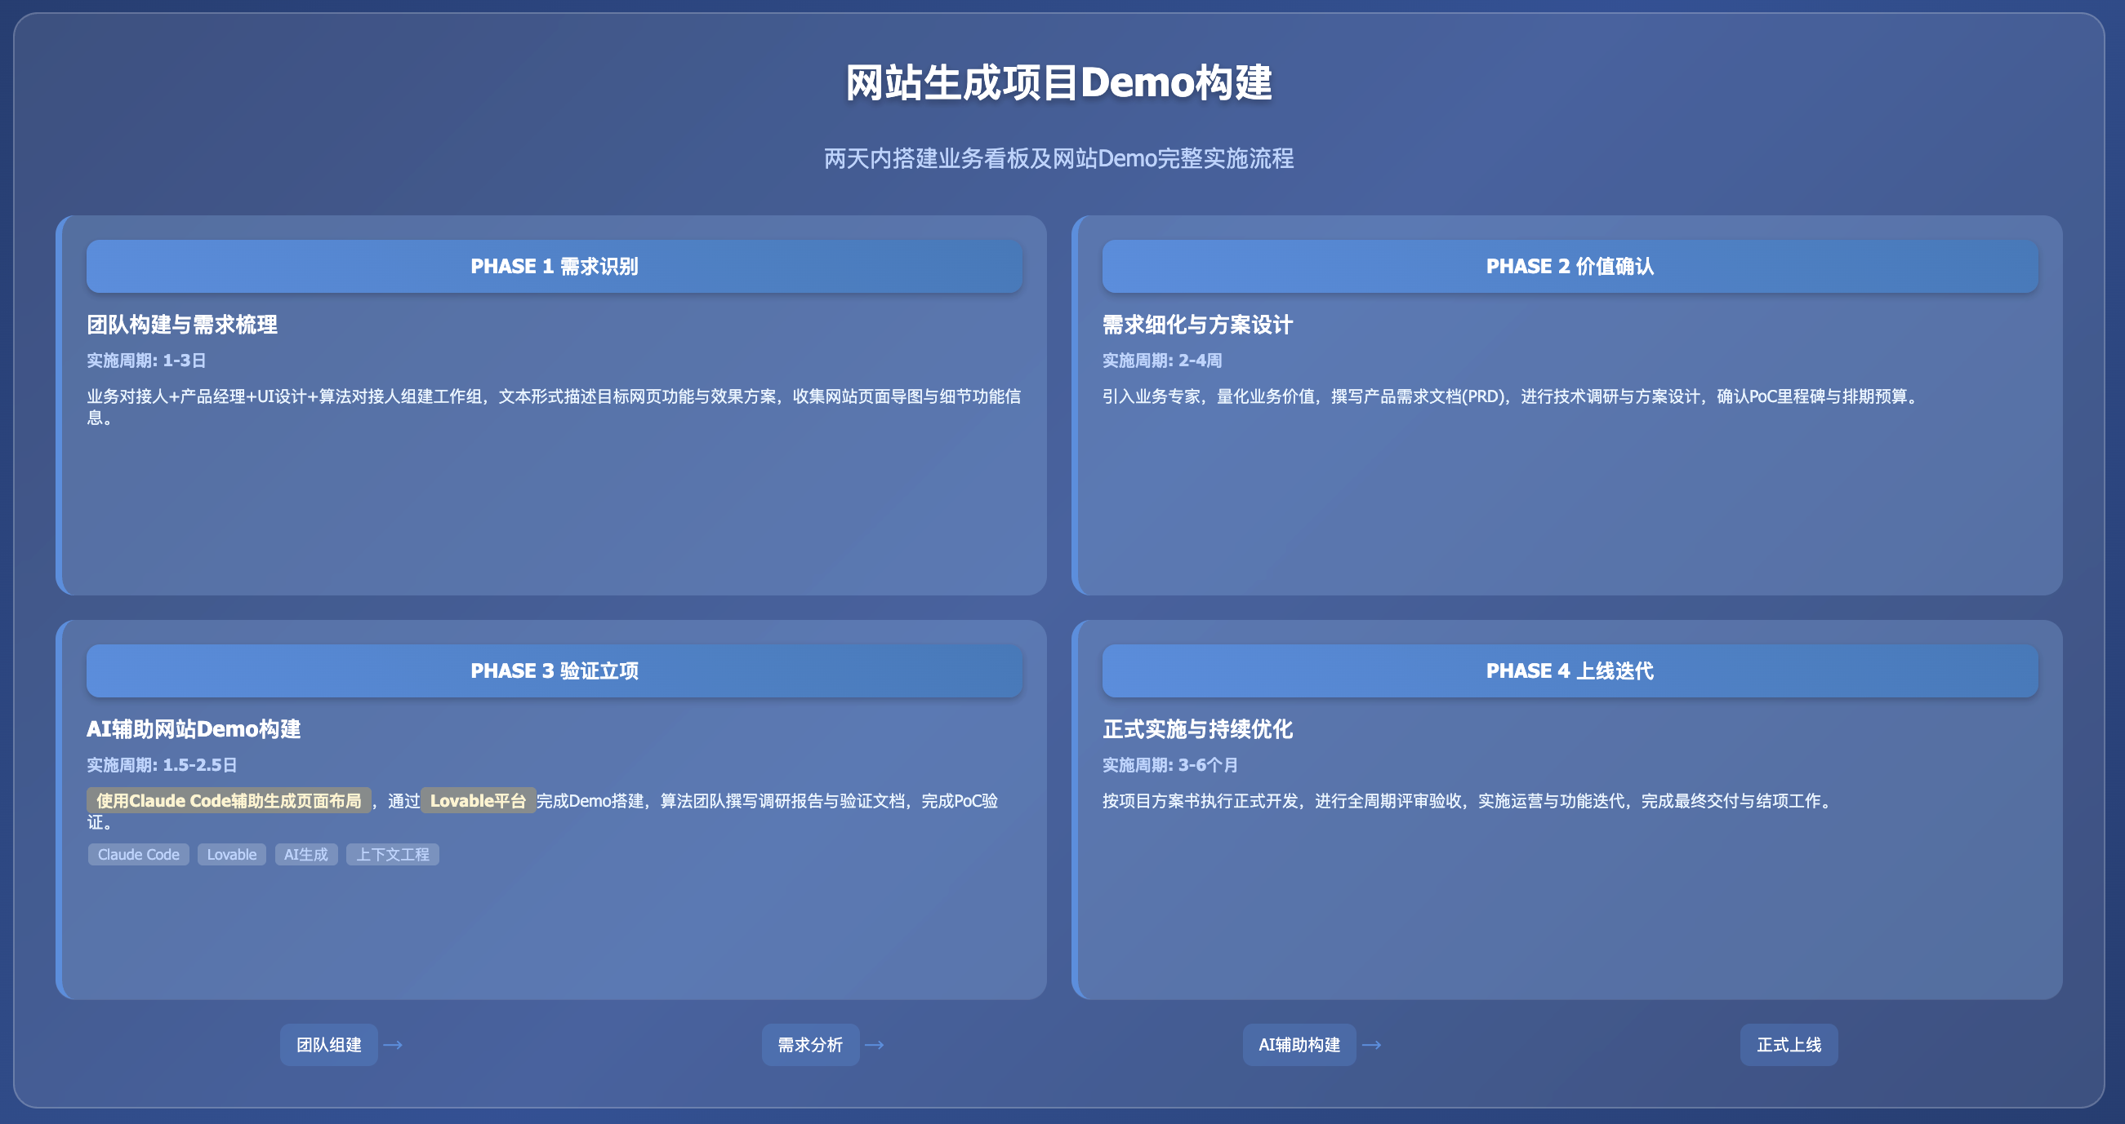
PHASE 1 需求识别与团队构建
团队构成 | - 业务对接人（×1）：熟悉该案例对应业务工作的组织、流程、决策链路，擅长沟通，熟悉项目管理基本操作  - 产品经理（×1）：熟悉该案例对应业务工作的组织、流程、决策链路，擅长沟通，协助业务对接人细化需求，并设计原型，该职位可由承做方提供  - UI设计（×1）：熟悉用户交互界面设计，擅长沟通  - 算法对接人（×1）：熟悉该案例对应业务工作的业界通行技术架构与流程、建设与规划，擅长沟通，熟悉项目管理基本操作；在本案例中，可考虑直接由算法执行人员（即算法工程师、提示工程师等）担当
实施内容 | - 业务对接人、产品经理与算法对接人进行初次需求接触与头脑风暴交流，梳理该案例的核心需求  - 业务对接人与算法对接人组建工作组及联络群，明确明确对接人与联络方式  - 业务对接人协同产品经理（必要时UI设计参与支持）以文本形式向算法对接人清晰描述目标网页的功能与效果方案  - 双方沟通补充需求确认所需的其他材料，如网站各页面导图、网站细节功能等信息  - 算法对接人根据双方会议内容及反馈的文档和材料，展开需求评估
相关资源 | 脑图绘制工具：https://xmind.cn/ 或 飞书文档“画板”与“思维导图”功能
结果产出 | - 成立工作组，明确对接人与联络方式  - 完成项目合作需求填写（即目标页面规划），对需求有初步梳理
实施周期 | 1-3日

PHASE 2 价值确认与需求细化
团队构成 | - 业务对接人（×1）：同PHASE 1  - 业务专家（×1）：该案例对应业务工作中涉及核心业务模块的领导者、执行者或专家，协助业务对接人明确业务痛点与价值  - 产品经理（×1）：同PHASE 1  - UI设计（×1）：同PHASE 1  - 算法对接人（×1）：同PHASE 1
实施内容 | - 业务对接人与己方业务专家及相关团队沟通，确认该方案实施的预期目标及业务价值，业务价值需要尽可能量化，并有对比数据（如现状数字、预期达成目标、预期相比现状改善的程度等）  - 算法对接人与己方算法专家及相关团队沟通，罗列待确认事项，同时对方案进行初步调研、评估、设计  - 产品经理与业务对接人和算法对接人沟通、梳理并明确需求，之后组织双方相关人员撰写初步验证需求文档  - 双方根据初步验证需求文档进行需求确认，根据确认的需求规划排期、预算和资源。排期建议：首先以承接方完成初步验证、选型、产出Demo，并通过PoC为首个里程碑；之后双方进一步协商正式立项实施  - 重复以上步骤直至初步验证需求文档定稿
相关资源 | 模板：初步验证需求文档模板
结果产出 | - 初步验证需求文档  - PoC相关事项确认，如启动时间、验收时间、验收方案等
实施周期 | 2-4周

PHASE 3 初步验证与立项
团队构成 | - 业务对接人（×1）：同PHASE 1  - 算法对接人（×1）：同PHASE 1  - 产品经理（×1）：同PHASE 1  - UI设计（×1）：同PHASE 1
实施内容 | - 安装和配置Claude Code（选做，可由产品经理人工撰写）  - 使用Claude Code辅助生成、完善目标页面布局大纲等资料（选做，可由产品经理人工撰写）  - 登录Lovable官方网站，输入目标页面布局大纲等资料，通过上下文工程完成Demo搭建  - 算法团队撰写初步验证报告  - 完成PoC  - 双方密切沟通，确认是否正式立项、建设正式网站  - 若计划立项正式发布，双方就Demo效果调整方案，定稿立项报告，准备立项协议及启动事宜
相关资源 | - Claude Code GitHub：https://github.com/anthropics/claude-code  - Lovable：https://lovable.dev/  - 模板：初步验证报告模板
结果产出 | - 定稿并交付初步验证报告  - 完成Demo构建，准备并最终通过PoC  - 立项报告  - 立项协议（附件应包含正式上线版本的交付、验收、排期、资源等内容）
实施周期 | 1-2日

PHASE 4 正式上线与优化迭代
团队构成 | 按立项报告确定
实施内容 | - 完成正式立项，确定启动时间  - 按立项报告内容与排期计划来实施与交付  - 按立项报告目标与流程来评审与验收  - 按立项报告规划来进行运营与迭代  - 按立项报告规划及协议约定，完成结项
相关资源 | /
结果产出 | - 项目全周期所有双方协商达成一致的材料  - 正式上线的产品
实施周期 | 3-6月（因具体情况而异）

2. 方案验证
验证文档

3. 技术步骤

步骤序号 | 1 | 步骤名称 | Claude Code 安装和配置
步骤定义 | 通过 Node 安装和配置 Claude Code
参与人员 | - 角色名称：前端工程师/后端/算法工程师  - 技能要求：熟悉 node 即可  - 角色数量：1
本步输入 | - 输入名称：安装和配置 Claude Code  - 输入介绍：基于 Node 环境来安装和配置 Claude Code  - 输入示例：  相关命令如下：  Bash  # 安装 Claude Code  npm install -g @anthropic-ai/claude-code  # 配置环境变量（以 ~/.bashrc 为例，其他如 ~/.zshrc 等同理）  echo 'export ANTHROPIC_BASE_URL="YOUR_BASE_URL"' >> ~/.bashrc  echo 'export ANTHROPIC_AUTH_TOKEN="YOUR_AUTH_TOKEN"' >> ~/.bashrc  # 配置模型  vim ~/.claude/settings.json  {  "env": {  "ANTHROPIC_DEFAULT_HAIKU_MODEL": "YOUR_HAIKU_MODEL",  "ANTHROPIC_DEFAULT_SONNET_MODEL": "YOUR_SONNET_MODEL",  "ANTHROPIC_DEFAULT_OPUS_MODEL": "YOUR_OPUS_MODEL"  }  }  # 启动成功确认命令，claude 进入命令行，输入任意文字后有收到对应回复且无报错则配置完成  claude  > your_input  - 资源链接：  - Claude Code GitHub：https://github.com/anthropics/claude-code
本步产出 | - 输出名称：可用的 Claude Code 服务  - 输出介绍：通过 Claude Code 来生成目标网站的 PRD 文件
预估时间 | 0.5-1 日

步骤序号 | 2 | 步骤名称 | PRD 生成
步骤定义 | 通过 Claude Code 生成网站 PRD
参与人员 | - 角色名称：产品经理  - 技能要求：具备产品、建站相关知识，熟悉 markdown 格式  - 角色数量：1
本步输入 | - 输入名称：通过 Claude Code 生成网站 PRD  - 输入介绍：和 Claude Code 进行一次或多次交互来生成 markdown 格式的 PRD 文件  - 输入示例：  相关命令如下：  Bash  # 把已有材料放到项目根目录，然后启动 Claude Code  claude  > 根据已有材料生成网站的prd，保存为md文件  # 对生成的prd不满意可以继续对话，对应md文件大模型修改后会实时更新，直到符合要求  - 资源链接：  - Claude Code GitHub：https://github.com/anthropics/claude-code
本步产出 | - 输出名称：PRD 文件  - 输出介绍：符合要求的 markdown 格式的 PRD 文件
预估时间 | 0.5-1 日

步骤序号 | 3 | 步骤名称 | 网站生成
步骤定义 | 通过 Lovable 生成最终网站
参与人员 | - 角色名称：产品经理  - 技能要求：具备产品、建站相关知识  - 角色数量：1
本步输入 | - 输入名称：通过 Lovable 生成最终网站  - 输入介绍：基于 Claude Code 生成的 PRD，和 Lovable 交互生成最终网站  - 输入示例：  相关操作如下：访问 https://lovable.dev/，点击左下角的 Attach 上传 PRD 文件，简单描述建站需求，如"根据当前 PRD 来建站实现 XXX 网站的全部功能（含交互）"，对细节等地方不满意，也可以对话继续优化  - 资源链接：  - Lovable：https://lovable.dev/
本步产出 | - 输出名称：网站原型链接  - 输出介绍：可互联网公开访问的网站原型链接
预估时间 | 0.5-1 日

